DATA STRUCTURE AND ALGORITHM COMPLEXITY
PROJECT AKHIR (UAS)


Disusun Oleh:
Novalia Damaici
Npm : 2557201102495

Program Studi Sistem Informasi
Universitas Darwan Ali
2026
- STUDI KASUS ( DALAM KEHIDUPAN NYATA SEHARI-HARI):
Pada studi kasus ini saya membuat “ KEGIATAN PENILAIAN ASSESMENT AWAL SEMESTER GENAP TAHUN 2026” di kelas 2 SD Negeri 4 Tanah Putih tempat saya bekerja.
Pada awal semester genap tahun ajaran 2026 ini, saya sebagai guru kelas 2 melakukan assessment awal semester untuk mengetahui kemapuan awal siswa saya. Nilai assessment digunakan untuk menentukan
- Kesiapan belajar siswa
- Kategori kemampuan siswa
- Rekomendasi tindak lanjut pembelajaran kedepannya.
- KALIMAT DESKRIPTIF PROGRAM (JAVA)
Pada program java itu sangat membantu saya sebagai guru kelas 2 dalam melakukan penilaian assessment awal semester genap tahun ajaran 2026. Saya memasukan :
- Mengimput data nama siswa dan nilai assessment siswa.
- Menentukan status kesiapan belajar menggunakan percabangan bersarang
- Mengolah data beberapa siswa menggunakan perulangan.
- ALGORITMA PROGRAM
- Mulai
- Input jumlah siswa
- Input nama siswa
- Input nilai siswa
- Percabangan bersarang:
- Jika nilai ≥ 80 = sangat siap belajar
- Jika nilai < 80 dan ≥ 68 = cukup siap
- Jika nilai < 68 = perlu pendampingan lagi.
- Tampilkan hasil assessment
- Selesai

- FLOWCHART
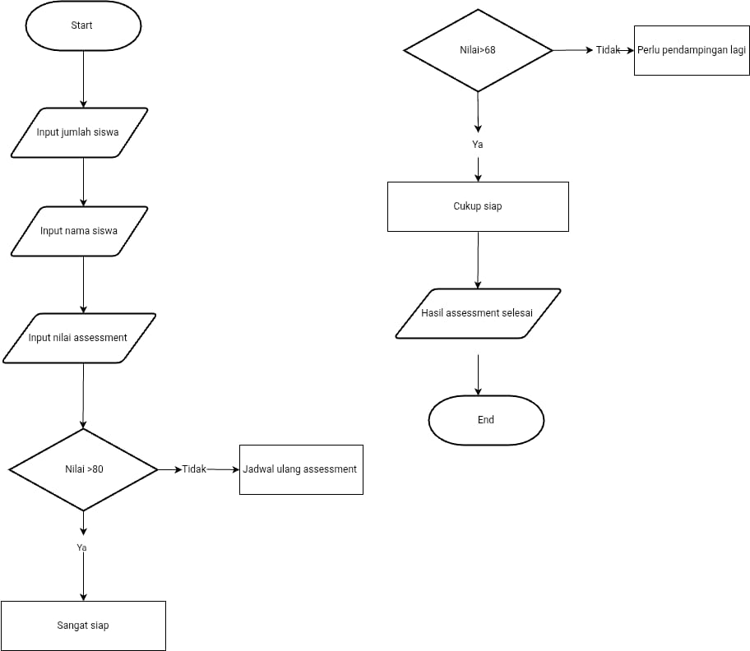

- PEMPROGRAMAN JAVA (ESCLIPE)
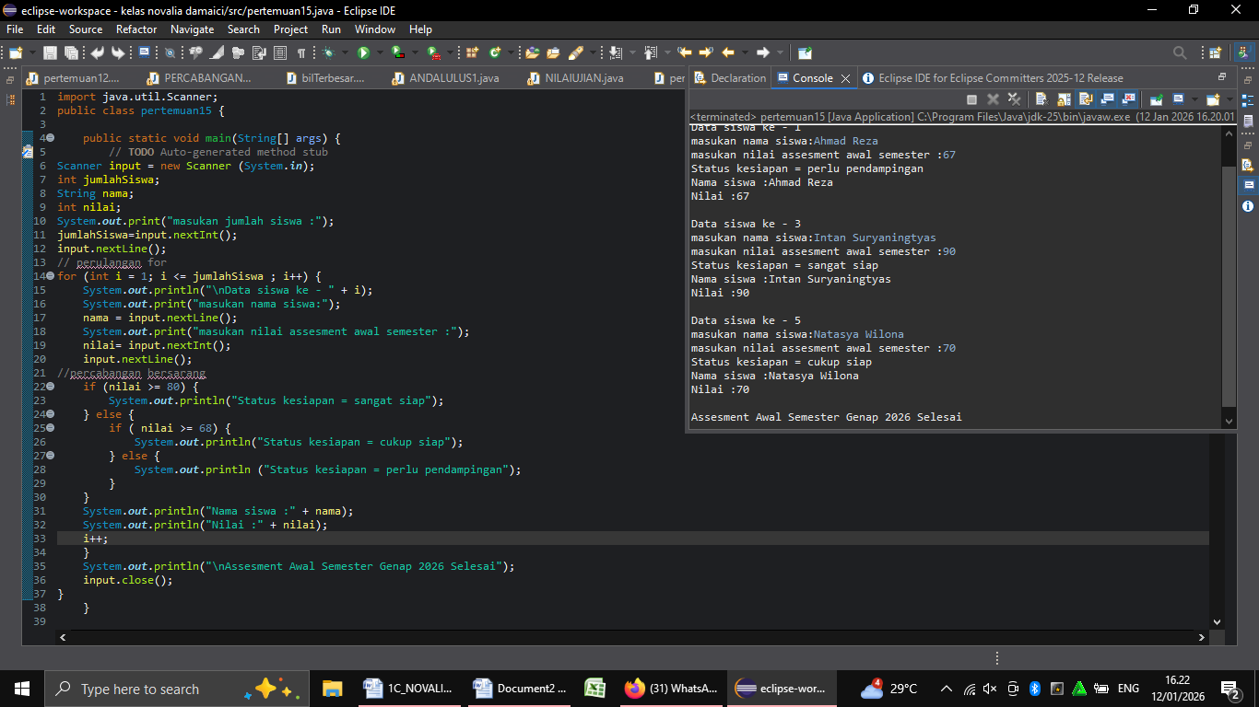

- LINK YOUTUBE
https://youtu.be/VI3vr7NLikk?feature=shared



- BUKTI UPLOAD GITHUB

